Қаржылық көрсеткіштердің функционалдық есебі-Функционалдық тәсілді қолдана отырып, қаржылық көрсеткіштерді (мысалы, ROI, NPV) есептеу бағдарламасын құру

import math

**def** memoize(*func*):

*cache* = {}

**def** memoize_func(\**args*):

        if *args* not in *cache*:

*cache*[*args*] = *func*(\**args*)

        return *cache*[*args*]

    return memoize_func

@memoize

**def** cal_roi(*revenue*, *expense*):

    return ((*revenue*-*expense*) / *expense*)*100

@memoize

**def** cal_npv(*n*, *revenue*, *expense*, *i*, *IC*):

*npv* = 0

    for *j* in range(*n*+1):

*Pk* = *revenue* - *expense*

*npv* += *Pk* / (1 + *i*)\*\**j* - *IC*

    return *npv*

*# @memoize*

*# def cal_npv(n, revenue, expense, i, IC):*

*#     cash_flows = np.full(n+1, revenue - expense)*

*#     cash_flows[0] -= IC*

*#     discount_factors = 1 / (1 + i) ** np.arange(n+1)*

*#     return np.sum(cash_flows * discount_factors)*

*revenue* = 600000

*expense* = 300000

*i* = 0.1

*IC* = 500000

*n* = 3

*roi* = cal_roi(*revenue*,*expense*)

*npv* = cal_npv(*n*,*revenue*,*expense*,*i*,*IC*)

print("ROI: ",*roi*)

print("NPV: ", *npv*)

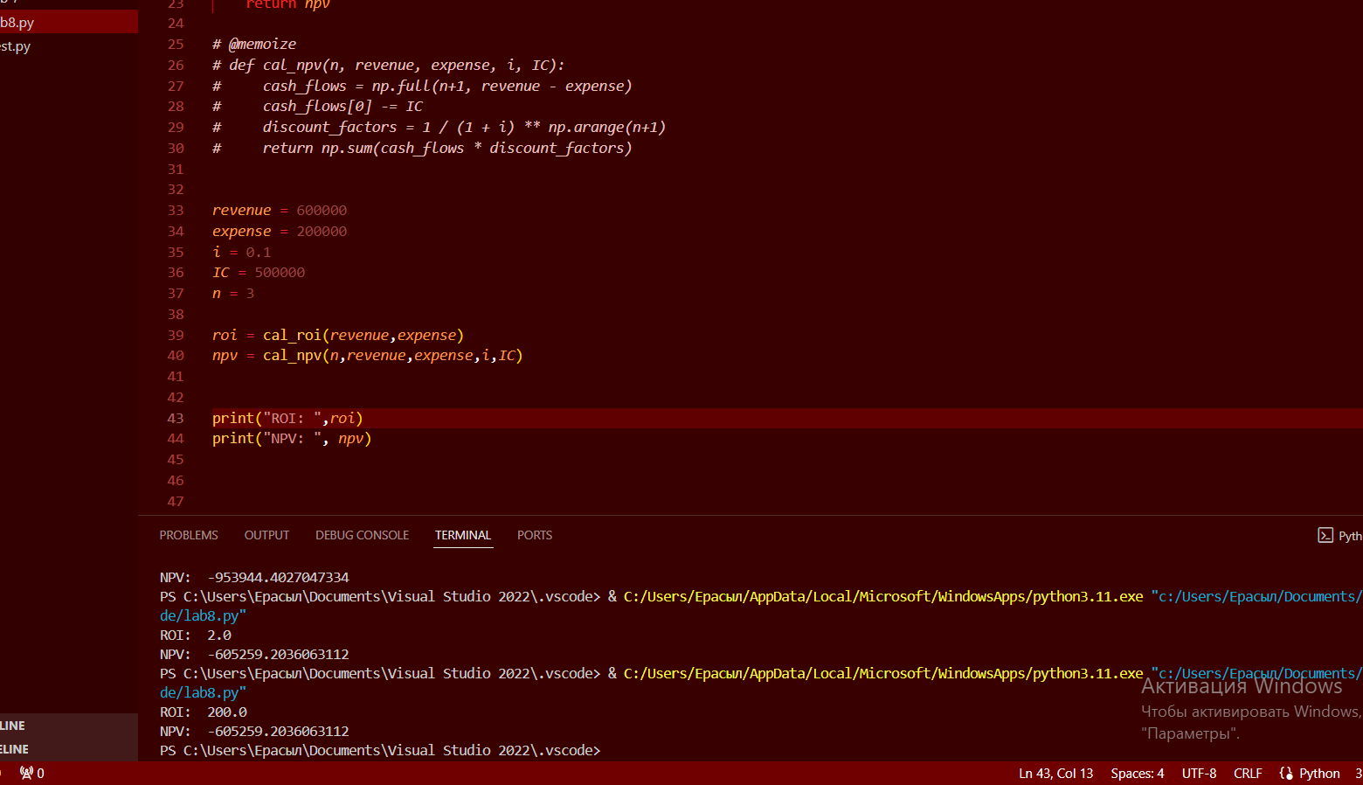

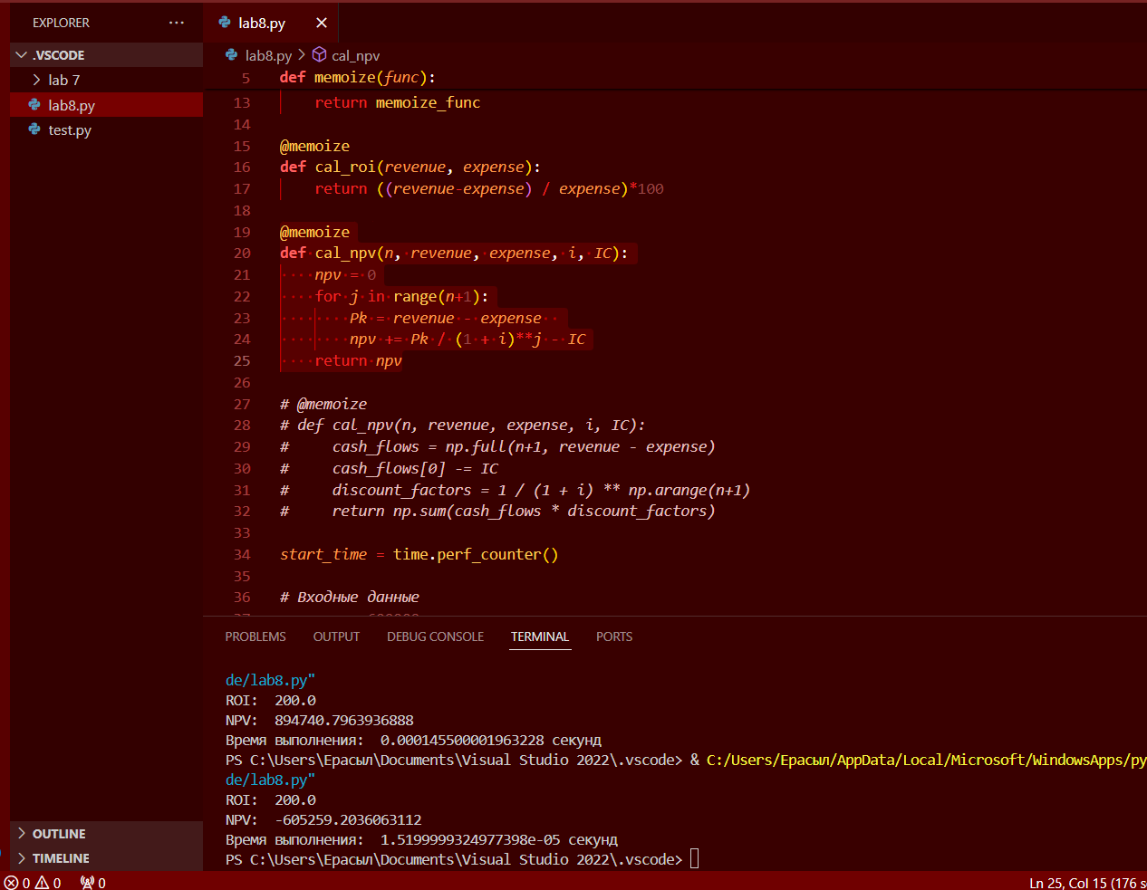

Использование библиотеки numpy значительно сокращает время кода, что делает этот вариант самым оптимальным